Об индексе потребительских цен в феврале 2016 года

1. В феврале индекс потребительских цен составил 100,6%, с начала года - 101,6% (в феврале 2015г. - 102,2%, с начала года - 106,2%).
в процентах
 | Февраль 2016г. к |  |  | Январь-февраль 2016г. к январю-февралю 2015г. | Справочно
 |  |  |  | Январь-февраль 2016г. к январю-февралю 2015г. | февраль 2015г. к |  |  | январь-февраль 2015г. к январю- февралю  2014г.
 | январю  2016г. | декабрю  2015г. | февралю 2015г. | Январь-февраль 2016г. к январю-февралю 2015г. | январю  2015г. | декабрю  2014г. | февралю 2014г. | январь-февраль 2015г. к январю- февралю  2014г.
Индекс потребитель-  ских цен | 100,6 | 101,6 | 108,1 | 108,9 | 102,2 | 106,2 | 116,7 | 115,8
в том числе на:
товары | 100,7 | 101,7 | 107,9 | 109,0 | 102,7 | 107,2 | 118,1 | 117,0
продовольственные  товары | 100,7 | 101,9 | 106,4 | 107,8 | 103,3 | 109,1 | 123,3 | 122,0
Продовольственные  товары без плодоовощной продукции | 100,5 | 101,1 | 107,8 | 109,0 | 102,7 | 106,5 | 120,8 | 119,6
непродовольственные  товары | 100,8 | 101,5 | 109,5 | 110,2 | 102,1 | 105,3 | 113,0 | 112,1
услуги | 100,3 | 101,4 | 108,5 | 108,7 | 100,8 | 103,0 | 112,8 | 112,5
Базовый индекс  потребительских цен | 100,7 | 101,5 | 108,9 | 109,8 | 102,4 | 106,0 | 116,8 | 115,7
В феврале в 7 субъектах Российской Федерации потребительские цены на товары и услуги выросли на 1,1% и более, из них в Хабаровском крае - на 1,4% в результате увеличения тарифов на услуги на 1,5%.
В Москве индекс потребительских цен за месяц составил 100,5% (с начала года - 101,6%), в Санкт-Петербурге - 100,6% (с начала года - 102,5%).
2. Индексы цен на отдельные группы и виды продовольственных товаров:
в процентах
Продовольственные  товары | Февраль 2016г. к |  |  | Январь-февраль 2016г. к январю- февралю 2015г. | Справочно
Продовольственные  товары |  |  |  | Январь-февраль 2016г. к январю- февралю 2015г. | февраль 2015г. к |  |  | январь-февраль 2015г. к январю- февралю  2014г.
Продовольственные  товары | январю  2016г. | декабрю  2015г. | февралю 2015г. | Январь-февраль 2016г. к январю- февралю 2015г. | январю  2015г. | декабрю  2014г. | февралю 2014г. | январь-февраль 2015г. к январю- февралю  2014г.
Продовольственные  товары без алкоголь-  ных напитков | 100,7 | 102,0 | 106,1 | 107,6 | 103,6 | 110,0 | 124,9 | 123,4
хлеб и хлебобулочные  изделия | 100,4 | 100,9 | 107,4 | 108,6 | 102,6 | 106,3 | 113,6 | 112,3
крупа и бобовые | 100,5 | 100,6 | 103,5 | 105,5 | 104,5 | 112,2 | 151,5 | 148,2
макаронные изделия | 100,5 | 101,1 | 108,6 | 111,1 | 105,2 | 111,3 | 120,6 | 117,6
мясо и птица | 99,3 | 99,1 | 99,3 | 100,1 | 100,9 | 104,1 | 125,0 | 124,5
рыба и морепродукты пищевые | 101,5 | 102,5 | 110,3 | 112,4 | 105,5 | 112,3 | 130,8 | 128,3
молоко и молочная  продукция | 100,7 | 101,5 | 107,6 | 108,7 | 102,8 | 105,3 | 117,2 | 116,5
масло сливочное | 100,5 | 101,6 | 105,0 | 106,4 | 103,1 | 107,0 | 118,5 | 117,9
масло подсолнечное | 101,0 | 101,5 | 122,5 | 125,2 | 105,6 | 113,7 | 121,6 | 117,7
яйца куриные | 97,9 | 100,0 | 102,3 | 103,6 | 100,4 | 107,3 | 129,0 | 123,8
сахар-песок | 103,0 | 105,5 | 98,8 | 98,0 | 101,2 | 120,5 | 167,1 | 167,5
плодоовощная  продукция | 102,3 | 108,5 | 97,3 | 99,6 | 107,2 | 130,9 | 143,5 | 142,2
Алкогольные напитки | 100,7 | 101,2 | 108,6 | 108,9 | 101,3 | 103,2 | 113,3 | 113,7
В феврале существенно выросли цены на наблюдаемые виды плодоовощной продукции. Так, лимоны подорожали на 11,8%, чеснок - на 9,4%, яблоки, виноград, груши, морковь, помидоры свежие - на 3,8-5,5%. В то же время отмечалось снижение цен на апельсины и картофель - на 5,6% и 1,0% соответственно.
В группе рыбопродуктов на 2,9% стали дороже рыба живая и охлажденная, на 2,0% - рыба мороженая неразделанная, на 1,7% - рыба соленая, маринованная, копченая, консервы рыбные натуральные и с добавлением масла.
Среди остальных наблюдаемых видов продуктов питания на 1,6-2,5% увеличились цены на овсяные хлопья "Геркулес", масло оливковое, кофе, чай, перец черный (горошек), жевательную резинку.
Одновременно на свинину цены снизились на 1,4%, мясо птицы - на 0,8%, рис и пшено - на 0,2%.
3. Стоимость условного (минимального) набора продуктов питания в расчете на месяц в среднем по России в конце февраля 2016г. составила 3649,8 рубля и по сравнению с предыдущим месяцем выросла на 0,6% (с начала года - на 2,1%).
Стоимость минимального набора продуктов питания и ее изменение по сравнению с предыдущим месяцем в субъектах Российской Федерации (кроме автономных округов, входящих в состав области):
Максимальная стоимость |  |  | Минимальная стоимость
субъект  Российской  Федерации | рублей | изменение стоимости набора, % | субъект  Российской  Федерации | рублей | изменение стоимости набора, %
Чукотский  авт.округ | 9117,4 | 102,4 | Курская  область | 2965,6 | 101,0
Магаданская  область | 6671,3 | 102,2 | Саратовская  область | 3003,8 | 100,2
Республика Саха  (Якутия) | 6119,3 | 100,3 | Республика  Мордовия | 3014,8 | 100,4
Камчатский  край | 5990,3 | 101,8 | Белгородская  область | 3021,3 | 100,0
Сахалинская  область | 5457,1 | 101,9 | Пензенская  область | 3053,2 | 100,4
Стоимость набора в Москве в конце февраля составила 4350 рублей и за месяц выросла на 1,0% (с начала года - на 2,7%), в Санкт-Петербурге - 4388,9 рубля и выросла на 0,8% (с начала года - на 3,0%).
Стоимость условного (минимального) набора продуктов питания отражает межрегиональную дифференциацию уровней потребительских цен на продукты питания, входящие в него. При ее расчете используются единые, установленные в целом по Российской Федерации, условные объемы потребления продуктов питания и средние потребительские цены на них по субъектам Российской Федерации.
4. Индексы цен на отдельные группы непродовольственных товаров:
в процентах
Непродовольственные  товары | Февраль 2016г. к |  |  | Январь-февраль 2016г. к январю- февралю 2015г. | Справочно
Непродовольственные  товары |  |  |  | Январь-февраль 2016г. к январю- февралю 2015г. | февраль 2015г. к |  |  | январь-февраль 2015г. к январю- февралю  2014г.
Непродовольственные  товары | январю  2016г. | декабрю  2015г. | февралю 2015г. | Январь-февраль 2016г. к январю- февралю 2015г. | январю  2015г. | декабрю  2014г. | февралю 2014г. | январь-февраль 2015г. к январю- февралю  2014г.
Ткани | 100,8 | 101,7 | 114,1 | 115,4 | 103,3 | 106,7 | 113,8 | 112,2
Одежда и белье | 100,7 | 101,2 | 111,2 | 111,6 | 101,4 | 102,7 | 108,5 | 108,0
Трикотажные изделия | 100,7 | 101,3 | 111,2 | 111,6 | 101,5 | 102,9 | 108,6 | 108,0
Обувь | 100,7 | 101,2 | 113,3 | 113,7 | 101,4 | 102,8 | 108,2 | 107,6
Моющие и чистящие  средства | 100,7 | 101,4 | 117,3 | 118,4 | 102,5 | 105,8 | 114,0 | 112,9
Табачные изделия | 101,2 | 102,8 | 125,7 | 126,2 | 101,9 | 103,6 | 128,5 | 128,3
Электротовары и другие  бытовые приборы | 101,4 | 102,4 | 110,3 | 110,7 | 102,2 | 108,5 | 126,7 | 125,6
Телерадиотовары | 101,0 | 102,1 | 107,4 | 107,3 | 100,7 | 104,4 | 120,3 | 119,9
Строительные  материалы | 100,6 | 101,1 | 106,9 | 107,5 | 101,7 | 104,5 | 109,1 | 108,2
Бензин автомобильный | 99,9 | 99,5 | 105,2 | 105,0 | 99,4 | 99,1 | 107,7 | 108,2
Медикаменты | 100,6 | 101,1 | 108,4 | 110,6 | 104,6 | 111,5 | 124,9 | 122,6
В феврале из наблюдаемых видов бытовых приборов, инструментов, телерадио- и электротоваров на 1,4-2,5% выросли цены на холодильники, стиральные машины, электропылесосы, печи микроволновые, миксеры, блендеры, швейные машины, дрели, телефонные аппараты стационарные, проигрыватели мультимедиа.
В группе медикаментов отмечалось увеличение цен на метамизол натрия (анальгин отечественный) - на 2,9%, ренни, поливитамины с макро- и микроэлементами, валокордин - на 1,4-2,4%. Вместе с тем на сеннозиды А и В, левомеколь, индапамид, линекс цены снизились на 0,4-0,9%.
Среди остальных видов непродовольственных товаров значительно подорожали свежесрезанные цветы - на 5,4%, планшетные компьютеры, легковые автомобили отечественные новые, роликовые коньки, тушь для ресниц, пеленки для новорожденных - на 1,8-2,8%.
Одновременно цены на газовое моторное топливо снизились на 3,8%, дизельное топливо и бензин автомобильный - на 0,2% и 0,1% соответственно.
Кроме того, на 0,3-1,0% стали дешевле меховые уборы, сапоги, ботинки мужские зимние с верхом из натуральной кожи, пальто женские меховые и дубленки.
5. Индексы цен и тарифов на отдельные группы и виды услуг:

в процентах
Услуги | Февраль 2016г. к |  |  | Январь-февраль 2016г. к январю- февралю 2015г. | Справочно
Услуги |  |  |  | Январь-февраль 2016г. к январю- февралю 2015г. | февраль 2015г. к |  |  | январь-февраль 2015г. к январю- февралю  2014г.
Услуги | январю  2016г. | декабрю  2015г. | февралю 2015г. | Январь-февраль 2016г. к январю- февралю 2015г. | январю  2015г. | декабрю  2014г. | февралю 2014г. | январь-февраль 2015г. к январю- февралю  2014г.
Жилищно-  коммунальные | 100,1 | 100,5 | 109,5 | 109,7 | 100,4 | 101,0 | 110,1 | 110,0
жилищные | 100,4 | 101,5 | 110,6 | 111,0 | 101,1 | 102,9 | 121,2 | 120,8
оплата жилья в домах  государственного и  муниципального  жилищных фондов | 100,9 | 102,0 | 110,8 | 111,1 | 101,5 | 103,3 | 118,5 | 118,4
содержание и ремонт  жилья (включая взнос  на капитальный  ремонт) для граждан-  собственников жилья  в результате  приватизации | 100,3 | 101,7 | 111,7 | 112,2 | 101,2 | 103,3 | 125,4 | 124,8
услуги по организации  и выполнению работ  по эксплуатации  домов ЖК, ЖСК, ТСЖ  (включая взнос на  капитальный ремонт) | 100,5 | 101,9 | 113,5 | 113,9 | 101,1 | 102,5 | 123,5 | 123,0
коммунальные | 100,0 | 99,9 | 109,1 | 109,1 | 100,0 | 100,0 | 105,3 | 105,2
водоснабжение  холодное | 100,0 | 100,1 | 110,5 | 110,6 | 100,0 | 100,0 | 104,9 | 104,9
водоотведение | 100,0 | 100,1 | 110,8 | 110,8 | 100,1 | 100,0 | 105,4 | 105,3
водоснабжение  горячее | 100,0 | 100,1 | 109,8 | 109,8 | 100,0 | 99,9 | 106,3 | 106,6
отопление | 100,0 | 100,2 | 109,7 | 109,7 | 100,0 | 100,0 | 106,1 | 106,0
газоснабжение | 100,0 | 98,9 | 106,1 | 106,2 | 100,2 | 99,9 | 103,9 | 103,7
электроснабжение | 100,0 | 100,0 | 108,3 | 108,3 | 100,0 | 100,1 | 104,1 | 104,1
Медицинские | 100,8 | 102,7 | 109,5 | 110,0 | 101,7 | 104,2 | 111,2 | 110,8
Пассажирского  транспорта | 100,3 | 101,5 | 108,2 | 109,1 | 101,9 | 103,9 | 111,0 | 110,2
Связи | 100,2 | 100,3 | 102,2 | 102,2 | 100,3 | 101,0 | 102,2 | 102,1
Организаций  культуры | 100,4 | 102,3 | 107,0 | 107,0 | 100,5 | 102,5 | 110,2 | 110,3
Санаторно-  оздоровительные | 100,5 | 102,1 | 113,0 | 113,4 | 101,3 | 103,4 | 110,6 | 110,0
Дошкольного  воспитания | 101,1 | 105,9 | 112,8 | 113,3 | 102,0 | 109,7 | 116,4 | 116,5
Образования | 99,9 | 100,0 | 106,7 | 107,0 | 100,5 | 101,9 | 115,5 | 115,3
Бытовые | 100,5 | 101,3 | 106,5 | 106,7 | 100,9 | 102,6 | 107,6 | 107,4
Зарубежного туризма | 101,0 | 106,1 | 119,0 | 118,9 | 100,8 | 106,9 | 146,8 | 147,9
Физкультуры и спорта | 100,5 | 101,0 | 104,7 | 104,7 | 100,4 | 101,1 | 105,3 | 105,3
Страхования | 99,9 | 101,0 | 108,9 | 109,9 | 101,8 | 111,8 | 134,2 | 133,3
В феврале среди наблюдаемых видов жилищно-коммунальных услуг значительно выросла плата за наём жилых помещений в государственном и муниципальном жилищных фондах - на 4,1%.
Из наблюдаемых видов услуг туризма и отдыха на 2,1% подорожали поездки в Китай, на 1,0-1,2% - поездки в Грецию, экскурсионные поездки во Францию, путевки в дома отдыха и пансионаты на территории России.
В группе услуг пассажирского транспорта тарифы на проезд в плацкартных вагонах поездов дальнего следования увеличились на 1,4-1,5%. Одновременно полет в салоне экономического класса самолета стал дешевле на 0,3%, проезд в купейном вагоне скорого нефирменного поезда и проезд в такси - на 0,2%.
Среди других наблюдаемых видов услуг абонентская плата за радиотрансляционную точку выросла на 3,2%, за аренду индивидуального банковского сейфа - на 3,1%. На 1,0-1,7% дороже стали обходиться отправка телеграммы обыкновенной внутренней, посещение детского ясли-сада, стрижка модельная в женском зале, удостоверение завещания в нотариальной конторе, печать цветных фотографий, ксерокопирование документов, отдельные виды ветеринарных и медицинских услуг.
Одновременно на 0,1-0,8% снизилась годовая стоимость полиса добровольного страхования легкового автомобиля от стандартных рисков, абонентская плата за доступ к сети Интернет, плата за аренду одно- и двухкомнатных квартир, проживание в студенческом общежитии, начальный курс обучения вождению легкового автомобиля.

Приложение
Индексы потребительских цен в группировке
классификатора индивидуального потребления по целям (КИПЦ)

Росстат наряду с традиционной классификацией публикует индекс потребительских цен в группировке классификатора индивидуального потребления по целям (международный классификатор COICOP), которая является одной из четырех функциональных классификаций СНС и используется при разработке показателей индивидуального потребления в составе ВВП. Формирование ИПЦ в группировке КИПЦ обеспечивает сопоставление динамики цен на товары и услуги, исходя из направления их использования.
в процентах
 | Февраль 2016г. к |  |  | Январь-февраль 2016г. к январю- февралю 2015г. | Справочно
 |  |  |  | Январь-февраль 2016г. к январю- февралю 2015г. | февраль 2015г. к |  |  | январь-февраль 2015г. к январю- февралю  2014г.
 | январю  2016г. | декабрю  2015г. | февралю 2015г. | Январь-февраль 2016г. к январю- февралю 2015г. | январю  2015г. | декабрю  2014г. | февралю 2014г. | январь-февраль 2015г. к январю- февралю  2014г.
Все товары и услуги | 100,6 | 101,6 | 108,1 | 108,9 | 102,2 | 106,2 | 116,7 | 115,8
Продукты питания  и безалкогольные  напитки | 100,7 | 102,1 | 106,0 | 107,6 | 103,8 | 110,6 | 126,1 | 124,4
продукты питания | 100,7 | 102,1 | 105,5 | 107,0 | 103,7 | 110,6 | 126,3 | 124,8
безалкогольные  напитки | 101,2 | 101,8 | 115,2 | 117,8 | 105,7 | 110,3 | 121,3 | 118,2
Алкогольные  напитки, табачные  изделия | 100,8 | 101,5 | 111,4 | 111,8 | 101,4 | 103,3 | 115,5 | 115,8
алкогольные  напитки | 100,7 | 101,2 | 108,6 | 108,9 | 101,3 | 103,2 | 113,3 | 113,7
табачные изделия | 101,2 | 102,8 | 125,7 | 126,2 | 101,9 | 103,6 | 128,5 | 128,3
Одежда и обувь | 100,6 | 101,1 | 111,1 | 111,6 | 101,4 | 102,8 | 108,5 | 107,9
одежда | 100,6 | 101,1 | 110,5 | 111,0 | 101,4 | 102,9 | 108,6 | 108,0
обувь | 100,7 | 101,2 | 113,2 | 113,5 | 101,4 | 102,8 | 108,2 | 107,6
Жилищные услуги,  вода, электроэнер-  гия, газ и другие  виды топлива | 100,2 | 100,5 | 109,0 | 109,2 | 100,6 | 101,4 | 109,8 | 109,6
фактическая аренд-  ная плата за жилье | 100,5 | 100,9 | 104,0 | 104,4 | 101,3 | 103,6 | 115,3 | 115,2
текущее содержание  и ремонт жилого  помещения | 100,5 | 100,9 | 106,4 | 106,9 | 101,5 | 103,6 | 108,3 | 107,6
водоснабжение и  другие коммуналь-  ные услуги | 100,3 | 101,2 | 111,4 | 111,7 | 100,8 | 102,0 | 117,1 | 116,8
электроэнергия, газ  и другие виды  топлива | 100,0 | 99,9 | 108,7 | 108,7 | 100,0 | 100,0 | 105,2 | 105,2
Предметы домаш-  него обихода, бы-  товая техника и  повседневный  уход за домом | 100,8 | 101,6 | 109,5 | 110,2 | 102,2 | 106,4 | 115,6 | 114,7
мебель, предметы  домашнего обихода,  художественного  оформления, ковры,  другие покрытия  для пола и их ремонт | 100,5 | 101,0 | 105,8 | 106,6 | 101,9 | 105,4 | 111,4 | 110,6
текстильные изде-  лия для дома | 100,9 | 101,7 | 112,7 | 113,5 | 102,4 | 105,4 | 111,7 | 110,6
бытовые приборы,  включая ремонт | 101,4 | 102,5 | 109,4 | 109,8 | 102,1 | 108,7 | 128,3 | 127,2
стеклянные изделия,  столовая посуда и  домашняя утварь | 100,7 | 101,6 | 112,1 | 112,9 | 102,2 | 104,7 | 110,4 | 109,5
инструменты и  оборудование для  дома и сада | 101,3 | 102,4 | 113,1 | 114,5 | 103,8 | 110,1 | 118,9 | 116,9
товары и услуги  для повседневного  ухода за жильем | 100,6 | 101,4 | 116,0 | 116,8 | 102,2 | 105,3 | 112,9 | 112,0
Здравоохранение | 100,7 | 102,0 | 109,7 | 111,1 | 103,3 | 108,2 | 118,1 | 116,6
медикаменты, лечеб-  ное оборудование  и аппаратура | 100,6 | 101,2 | 109,3 | 111,5 | 104,8 | 111,6 | 124,2 | 121,8
амбулаторные услуги | 100,8 | 102,7 | 109,5 | 110,0 | 101,7 | 104,2 | 111,2 | 110,8
услуги больниц | 100,1 | 103,4 | 114,2 | 114,7 | 100,9 | 103,9 | 111,6 | 111,1
Транспорт | 100,6 | 101,2 | 105,7 | 106,3 | 101,8 | 105,2 | 112,8 | 112,0
покупка транспорт-  ных средств | 101,2 | 102,2 | 106,1 | 107,0 | 103,0 | 109,2 | 116,3 | 114,9
эксплуатация личных  транспортных  средств | 99,9 | 99,8 | 104,0 | 104,0 | 99,9 | 100,6 | 109,1 | 109,3
транспортные услуги | 100,3 | 101,5 | 108,2 | 109,1 | 101,9 | 103,9 | 111,0 | 110,2
Связь | 100,1 | 100,3 | 102,1 | 102,3 | 100,5 | 101,5 | 102,7 | 102,4
почтовые услуги | 100,0 | 100,1 | 113,6 | 113,6 | 100,0 | 100,0 | 105,3 | 105,3
телефонное и  факсимильное  оборудование | 100,5 | 101,2 | 104,3 | 105,1 | 102,1 | 105,2 | 107,7 | 106,5
услуги телефонной  и документальной  связи | 100,0 | 100,1 | 101,6 | 101,7 | 100,2 | 100,8 | 101,6 | 101,5
Организация отдыхa  и культурные  мероприятия | 101,1 | 103,1 | 112,0 | 112,1 | 101,3 | 104,9 | 121,3 | 121,0
аудиовизуальное,  фотографическое  оборудование и  оборудование для  обработки  информации | 101,0 | 101,9 | 107,7 | 107,7 | 100,9 | 104,6 | 116,7 | 116,2
другие товары и  оборудование для  отдыха, сада и  домашние животные | 101,8 | 102,7 | 112,3 | 113,0 | 103,0 | 105,4 | 110,6 | 109,3
услуги по органи-  зации отдыха и  культурных  мероприятий | 100,7 | 101,7 | 106,5 | 106,5 | 100,7 | 102,5 | 108,4 | 108,3
газеты, книги,  канцелярские  принадлежности | 100,9 | 101,9 | 113,6 | 114,0 | 101,7 | 104,0 | 110,6 | 110,0
организация ком-  плексного отдыха | 101,0 | 105,2 | 117,3 | 117,2 | 100,9 | 106,2 | 140,8 | 141,6
Образование | 100,1 | 100,3 | 110,2 | 110,3 | 100,2 | 100,4 | 109,1 | 109,1
основное общее и  среднее (полное)  общее образование | 100,1 | 100,2 | 110,0 | 110,1 | 100,3 | 100,6 | 107,6 | 107,4
среднее профессио-  нальное образование | 100,1 | 100,1 | 112,2 | 112,2 | 100,1 | 100,2 | 116,3 | 116,3
высшее профессио-  нальное образование | 100,0 | 100,3 | 110,4 | 110,4 | 100,0 | 100,1 | 108,7 | 108,8
образование, не  определенное по  уровню | 100,3 | 100,9 | 107,5 | 107,6 | 100,5 | 101,7 | 106,5 | 106,3
Гостиницы, кафе и  рестораны | 100,5 | 101,2 | 107,6 | 108,1 | 101,4 | 103,7 | 110,8 | 110,2
общественное питание | 100,5 | 101,3 | 107,6 | 108,1 | 101,5 | 103,9 | 111,5 | 110,9
гостиничные услуги | 100,4 | 100,8 | 106,6 | 106,5 | 100,2 | 100,7 | 100,8 | 100,7
Другие товары и  услуги | 100,8 | 102,1 | 110,5 | 111,4 | 102,5 | 107,9 | 115,8 | 114,7
личные услуги | 101,0 | 102,0 | 113,7 | 114,6 | 102,7 | 105,7 | 112,6 | 111,5
предметы личного  обихода, не отне-  сенные к другим  категориям | 100,9 | 102,1 | 110,8 | 112,3 | 103,7 | 108,1 | 114,0 | 112,2
социальная защита | 101,1 | 105,9 | 112,8 | 113,3 | 102,0 | 109,7 | 116,4 | 116,5
страхование | 99,9 | 101,0 | 108,9 | 109,9 | 101,8 | 111,8 | 134,2 | 133,3
финансовые услуги | 100,7 | 100,7 | 91,2 | 91,0 | 100,1 | 110,4 | 116,4 | 116,4
другие услуги, не  отнесенные к  перечисленным  категориям | 100,4 | 101,3 | 106,9 | 107,6 | 101,7 | 111,7 | 117,2 | 116,7
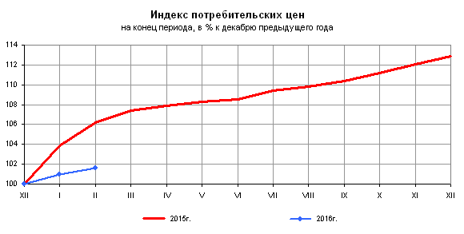
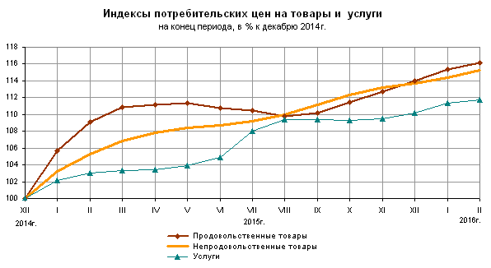
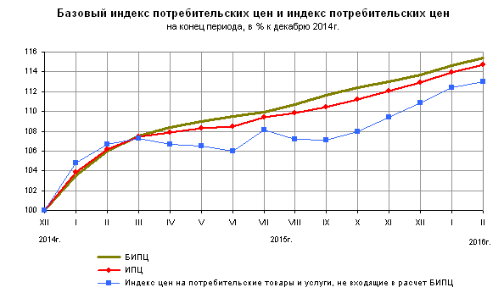
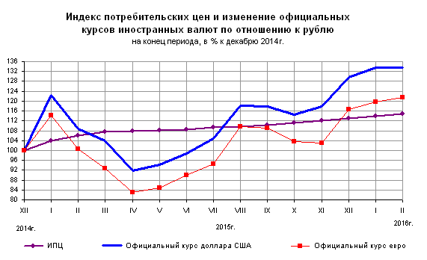
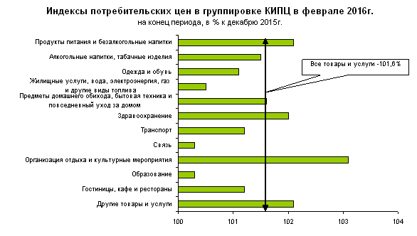
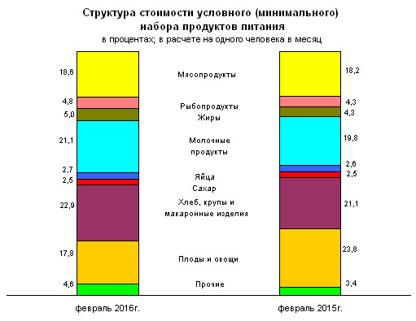
Срочная информация по актуальным вопросам
Copyright © Федеральная служба государственной статистики

